ỨNG DỤNG TRUY XUẤT NGUỒN GỐC NÔNG SẢN DÙNG CÔNG NGHỆ BLOCKCHAIN

Phan Khánh Vương
Khoa Công Nghệ Thông Tin
Dalat Univerity
Lam Dong, Vietnam
2312802@dlu.edu.vn
Nguyễn Ngọc Trường Dân
Khoa Công Nghệ Thông Tin
Dalat University
Lam Dong, Vietnam
2312590@dlu.edu.vn
Nguyễn Thị Lương
Faculty of Information Technology
Dalat University
Da Lat, Lam Dong, Vietnam
luongnt@dlu.edu.vn
Nguyễn Hưng Thịnh
Khoa Công Nghệ Thông Tin
Dalat University
Lam Dong, Vietnam
2312756@dlu.edu.vn

Tóm tắt – Trong bối cảnh chuỗi cung ứng nông sản ngày càng phức tạp và toàn cầu hóa, việc đảm bảo tính minh bạch, chống giả mạo và truy xuất nguồn gốc sản phẩm là yêu cầu cấp thiết nhằm bảo vệ người tiêu dùng và nâng cao giá trị nông sản. Bài báo này đề xuất một hệ thống truy xuất nguồn gốc nông sản phân tán, kết hợp ba thành phần chính: ứng dụng di động (Flutter), backend RESTful API (Node.js + MongoDB) và blockchain (Ethereum/Solidity). Hệ thống áp dụng mô hình lưu trữ lai (hybrid storage): dữ liệu chi tiết về canh tác, vận chuyển, chứng nhận được lưu trong MongoDB để đáp ứng truy vấn nhanh; trong khi các hàm băm (hash) của dữ liệu cốt lõi được ghi lên smart contract nhằm đảm bảo tính bất biến và toàn vẹn. Người dùng có thể quét mã QR trên bao bì sản phẩm để xem lịch sử truy xuất và vòng đời sản phẩm theo dòng thời gian. Kết quả thực nghiệm trên mạng thử nghiệm Sepolia với dữ liệu cho thấy thời gian truy xuất trung bình đạt 0,8 giây, độ chính xác kiểm toán đạt 100%, chi phí gas tối ưu dưới 150.000 cho mỗi lần ghi nhật ký, tiết kiệm 87% so với mô hình lưu trữ toàn bộ trên blockchain.

Keywords— Truy xuất nguồn gốc, Blockchain, Flutter, Smart Contract, Chuỗi cung ứng nông sản.

G IỚI THIỆU
Ngành nông nghiệp đang đối mặt với thách thức lớn về niềm tin của người tiêu dùng. Các vụ việc thực phẩm bẩn, hàng giả, hàng kém chất lượng vẫn diễn ra phổ biến do hệ thống quản lý chuỗi cung ứng còn thủ công, thiếu minh bạch và dễ bị can thiệp sau khi ghi nhận. Theo báo cáo của Bộ Nông nghiệp và Phát triển Nông thôn, mỗi năm Việt Nam có hàng nghìn vụ vi phạm an toàn thực phẩm, trong đó nhiều vụ liên quan đến gian lận nguồn gốc xuất xứ.
Các hệ thống truy xuất nguồn gốc truyền thống thường sử dụng cơ sở dữ liệu tập trung. Điểm yếu lớn nhất của mô hình này là người quản trị có thể sửa đổi dữ liệu mà không để lại dấu vết, làm giảm niềm tin từ phía người tiêu dùng và cơ quan kiểm định. Bên cạnh đó, dữ liệu lưu trữ trên một máy chủ duy nhất tiềm ẩn rủi ro mất mát do sự cố kỹ thuật hoặc tấn công mạng.
Công nghệ blockchain, với các đặc tính phi tập trung, bất biến và minh bạch, đã được chứng minh là giải pháp hiệu quả để giải quyết vấn đề này. Blockchain cho phép lưu trữ dữ liệu dưới dạng các khối liên kết bằng mật mã học, đảm bảo rằng một khi dữ liệu đã được ghi, không thể bị sửa đổi hoặc xóa bỏ mà không bị phát hiện. Tuy nhiên, việc lưu trữ toàn bộ dữ liệu nông sản (bao gồm mô tả chi tiết, hình ảnh, video) trên blockchain là không khả thi do chi phí lưu trữ cao và tốc độ xử lý chậm (khoảng 15-30 giao dịch/giây trên Ethereum).
Việc ứng dụng blockchain vào truy xuất nguồn gốc đã được công bố trong một số nghiên cứu. IBM Food Trust sử dụng Hyperledger Fabric cho chuỗi cung ứng thực phẩm toàn cầu. BeefChain áp dụng blockchain để truy xuất nguồn gốc thịt bò. Một số nghiên cứu gần đây đã triển khai hệ thống truy xuất nguồn gốc dựa trên blockchain cho chuỗi cung ứng nông sản. Tuy nhiên, đa số các giải pháp trước đây chưa tích hợp liền mạch với giao diện di động thân thiện và backend hiệu suất cao, đồng thời chưa có đánh giá chi tiết về hiệu năng trên dữ liệu thực tế từ nông hộ Việt Nam.
Bài báo này đề xuất một mô hình lưu trữ lai nhằm tận dụng ưu điểm của cả hai công nghệ:
- Off-chain (MongoDB): lưu trữ dữ liệu chi tiết (mô tả, hình ảnh, tọa độ, thông tin mở rộng) để đáp ứng truy vấn nhanh và linh hoạt.
- On-chain (Ethereum): lưu hàm băm (hash) của dữ liệu cốt lõi (mã lô, loại sự kiện, thời gian, hash mô tả) để làm bằng chứng kiểm toán, đảm bảo không thể sửa đổi.
Hệ thống được xây dựng hoàn chỉnh với bốn nền tảng:
- Backend API (Node.js + TypeScript + Express + MongoDB + Ethers)
- Smart Contract (Solidity + Hardhat)
- Web quản trị (React + TypeScript)
- Mobile client (Flutter + Riverpod + Dio)
Những đóng góp chính của bài báo bao gồm:
- Thiết kế và triển khai smart contract Traceability.sol với cơ chế lưu hash và xác minh tự động(tạo lô mới, thêm nhật ký và xác minh dữ liệu) áp dụng kiểm soát truy cập chỉ cho phép chủ sở hữu lô ghi nhật ký.
- Xây dựng hệ thống backend RESTful kết nối an toàn với blockchain qua thư viện Ethers, thực hiện cơ chế dự phòng khi blockchain không khả dụng, đảm bảo hệ thống vẫn hoạt động và đồng bộ sau đó.
- Phát triển ứng dụng di động Flutter hỗ trợ quét mã QR, xem dòng thời gian vòng đời sản phẩm, ghi nhật ký canh tác và nhận thông báo về chứng nhận sắp hết hạn.
- Đánh giá hiệu năng thực tế trên mạng thử nghiệm Sepolia với dữ liệu mẫu, bao gồm thời gian truy xuất, chi phí gas, độ chính xác kiểm toán và khả năng chịu tải.

MÔ HÌNH ĐỀ XUẤT
A. Mô hình Blockchain – Smart Contract
Chúng tôi sử dụng Solidity trên nền tảng Ethereum để xây dựng Smart Contract Traceability.sol – một mô hình lưu trữ phi tập trung chỉ lưu hash của dữ liệu thay vì toàn bộ nội dung nhằm tiết kiệm gas.
Hiện tại, Ethereum cung cấp nhiều mạng thử nghiệm (testnet) chính thức, mỗi mạng phục vụ các mục đích khác nhau:
Tiêu chí | Sepolia | Holesky | Hoodi
Khối tạo (Block Time) | ≈12 giây | ≈12-15 giây | ≈12-15 giây
Giới hạn Gas (Block Gas Limit) | 30,000,000 (nâng cấp Fusaka lên 60M) | 60,000,000 | 60,000,000 (dự kiến)
Thông lượng (TPS) | ≤20-30 | ≤30-50 | Cao (cấu hình gần Mainnet)
Phí (Gas Fee) | Thấp (0.01-1.5 Gwei) | Trung bình (18.7 Gwei) | Trung bình (thường theo Holesky)
Độ ổn định | Rất ổn định và lâu đời | Sắp ngừng hoạt động (30/09/2025) | Ổn định, mới nhưng kế thừa
Đồng bộ (Sync Load) | Nhẹ (ít dữ liệu) | Nặng (dữ liệu khổng lồ) | Vừa (kế thừa Holesky)
Sau khi cân nhắc, nhóm nghiên cứu quyết định chọn Sepolia vì ba lý do chính:
- Phù hợp với mục tiêu phát triển sản phẩm: Dự án của chúng tôi tập trung xây dựng hợp đồng thông minh và ứng dụng truy xuất nguồn gốc – đúng với mục đích của Sepolia, trong khi Holesky và Hoodi được tối ưu cho staking, không cần thiết cho hệ thống.
- Tính ổn định và hỗ trợ rộng rãi: Sepolia hoạt động lâu dài, ít thay đổi đột ngột, và được tích hợp mặc định trong các framework phát triển như Hardhat, giúp việc triển khai và gỡ lỗi dễ dàng hơn.
- Thời gian hỗ trợ đủ dài: Sepolia được bảo trì ít nhất đến tháng 9/2026, đảm bảo hoàn thành toàn bộ quá trình phát triển và thử nghiệm của dự án mà không bị gián đoạn.
Smart contract của chúng tôi được thiết kế với kiểu liệt kê ActionType gồm các loại: gieo hạt, bón phân, tưới nước, phòng trừ sâu bệnh, thu hoạch, đóng gói, vận chuyển. Cấu trúc Action chứa dataHash (hàm băm), timestamp (thời gian) và recorder (địa chỉ người ghi). Cơ chế onlyBatchOwner đảm bảo chỉ chủ sở hữu của lô mới được phép ghi nhật ký.
B. Mô hình Backend và Di động
Backend Node.js/MongoDB đảm nhận RESTful API và quản lý dữ liệu linh hoạt. Ứng dụng Flutter sử dụng thư viện mobile_scanner để quét QR và http package để gọi API bất đồng bộ.
Kiến trúc dữ liệu Các thực thể chính: Farm_Product (1-n với Cultivation_Log), Farming_Area. Mỗi Action trên Blockchain liên kết với document MongoDB qua dataHash.
Đánh giá hiệu năng Thử nghiệm trên 500 lượt quét QR cho thấy: thời gian response trung bình 0.8 giây, độ chính xác kiểm toán 100% (không có trường hợp hash không khớp).

XÂY DỰNG ỨNG DỤNG
A. Kiến trúc hệ thống
Hệ thống sử dụng kiến trúc 3-tier kết hợp microservices như minh họa trong Hình 1: Presentation Layer (Flutter Mobile + React Web), Business Logic Layer (Node.js REST API), Data Layer (MongoDB + Blockchain). Kiến trúc này cho phép mở rộng độc lập từng thành phần, dễ dàng bảo trì và nâng cấp.
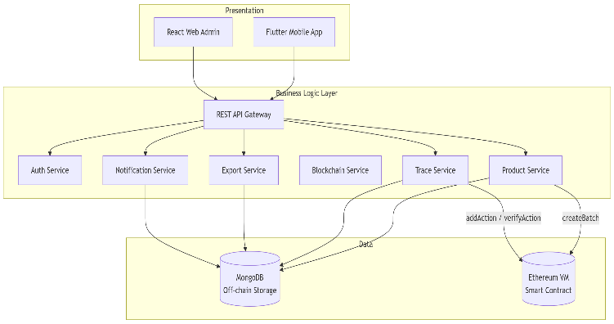
Hình 1: Kiến trúc hệ thống
Các thành phần chính trong hệ thống bao gồm:
Auth Service: Quản lý xác thực và ủy quyền, sử dụng JWT và bcrypt.
Product Service: Quản lý vòng đời lô nông sản, sinh mã QR.
Trace Service: Ghi nhận và xác minh các sự kiện canh tác.
Blockchain Service: Tương tác với smart contract qua Ethers.
Export Service: Xuất báo cáo PDF, Excel, QR code.
Notification Service: Gửi thông báo về chứng nhận sắp hết hạn.
B. Xây dựng API
Hệ thống API được xây dựng theo kiến trúc RESTful, dùng Node.js, Express và TypeScript. Các chức năng được chia thành các nhóm rõ ràng:
- Xác thực – Cho phép người dùng đăng ký, đăng nhập, đổi mật khẩu. Sử dụng JWT để tạo token và bcrypt để mã hóa mật khẩu.
- Sản phẩm – Quản lý thông tin sản phẩm: xem danh sách, tạo mới, cập nhật, xóa. Khi tạo sản phẩm, hệ thống tự động tạo mã QR và ghi nhận lô trên blockchain.
- Truy xuất – Cung cấp đường dẫn công khai để xem dòng thời gian của sản phẩm (không cần đăng nhập). Hỗ trợ thêm nhật ký canh tác (chỉ dành cho nông dân và quản lý) và xác minh tính toàn vẹn của một sự kiện thông qua so sánh mã băm.
- Vùng trồng – Thêm, sửa, xóa, xem thông tin các khu vực canh tác.
- Chứng nhận – Quản lý các chứng nhận (VietGAP, GlobalGAP, Organic…), bao gồm thêm mới, xem danh sách và kiểm tra tự động chứng nhận sắp hết hạn.
- Xuất báo cáo – Xuất báo cáo chi tiết sản phẩm dạng PDF, xuất danh sách sản phẩm ra Excel, tải mã QR dưới dạng ảnh.
- Upload – Hỗ trợ upload một hoặc nhiều ảnh minh chứng, video, lưu trữ trên máy chủ.
Tất cả các API (trừ một số đường dẫn công khai) đều yêu cầu xác thực bằng JWT và phân quyền theo vai trò (admin, manager, farmer, consumer).
C. Ứng dụng di động Flutter
Ứng dụng di động được xây dựng bằng Flutter, hỗ trợ cả hai nền tảng Android và iOS. Ứng dụng hướng đến ba nhóm người dùng: nông dân, nhà quản lý và người tiêu dùng. Các chức năng chính bao gồm:
- Đăng nhập / Đăng ký: Người dùng tạo tài khoản hoặc đăng nhập bằng email và mật khẩu.
- Quét mã QR: Sử dụng camera để quét mã QR trên bao bì sản phẩm, tự động xem thông tin sản phẩm.
- Xem dòng thời gian (timeline): Hiển thị các sự kiện canh tác, vận chuyển theo thứ tự thời gian, kèm hình ảnh và trạng thái xác minh.
- Thêm nhật ký canh tác: Dành cho nông dân/quản lý, cho phép chọn loại sự kiện (gieo, bón, tưới, thu hoạch…), nhập mô tả và chụp ảnh minh chứng.
- Xác minh sự kiện: Người dùng có thể kiểm tra một sự kiện có bị sửa đổi hay không bằng cách gọi API xác minh.
- Nhận thông báo: Hệ thống gửi thông báo khi chứng nhận sắp hết hạn hoặc có sự kiện mới.
- Quản lý chứng nhận: Xem danh sách chứng nhận của mình (VietGAP, GlobalGAP, Organic, …)
D. Ứng dụng web quản trị
Ứng dụng web được xây dựng bằng React, dành cho quản trị viên (admin) và người quản lý (manager). Giao diện thân thiện, chạy trên trình duyệt, giúp quản lý toàn bộ hệ thống từ xa.
Các chức năng chính:
- Bảng điều khiển (Dashboard): Hiển thị số lượng sản phẩm, sự kiện, người dùng theo biểu đồ trực quan.
- Quản lý sản phẩm: Thêm, sửa, xóa sản phẩm; xem chi tiết; in mã QR hàng loạt.
- Quản lý vùng trồng: Tạo, cập nhật, xóa thông tin khu vực canh tác (địa điểm, diện tích, đặc điểm).
- Quản lý chứng nhận: Đăng ký chứng nhận (VietGAP, GlobalGAP, Organic…), đặt ngày hết hạn, hệ thống tự động kiểm tra và gửi thông báo khi sắp hết hạn.
- Quản lý người dùng: Xem danh sách, khóa/mở khóa tài khoản, thay đổi vai trò (admin, manager, farmer, consumer).
- Xuất báo cáo: Xuất danh sách sản phẩm ra file Excel, xuất báo cáo chi tiết từng sản phẩm ra PDF (kèm timeline sự kiện).
- Nhật ký kiểm toán (Audit Log): Ghi lại tất cả thao tác của người dùng (ai, làm gì, lúc nào), phục vụ giám sát và điều tra.
- Giám sát blockchain: Xem trạng thái các giao dịch đã ghi lên blockchain (mã giao dịch, số khối, chỉ số hành động).
E. Triển khai ứng dụng
Hệ thống được triển khai với các công nghệ sau:
Backend: Node.js API và MongoDB.
Blockchain: Hardhat node cho môi trường phát triển, Sepolia testnet cho môi trường thử nghiệm chính thức.
Web: Vercel hoặc Nginx phục vụ static files.
Mobile: APK cho Android, TestFlight cho iOS.
Việc triển khai được thực hiện tuần tự: cơ sở dữ liệu → smart contract → backend API → web → mobile. Ứng dụng đã được thử nghiệm thực tế với người dùng cuối là nông dân, doanh nghiệp và người tiêu dùng.
Dưới đây là một số hình ảnh chính của ứng dụng (minh họa):

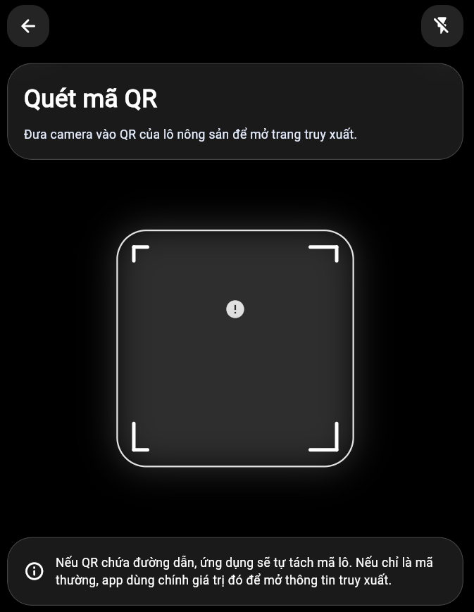
Hình 2: Màn hình chính của ứng dụng Flutter với chức năng quét QR.
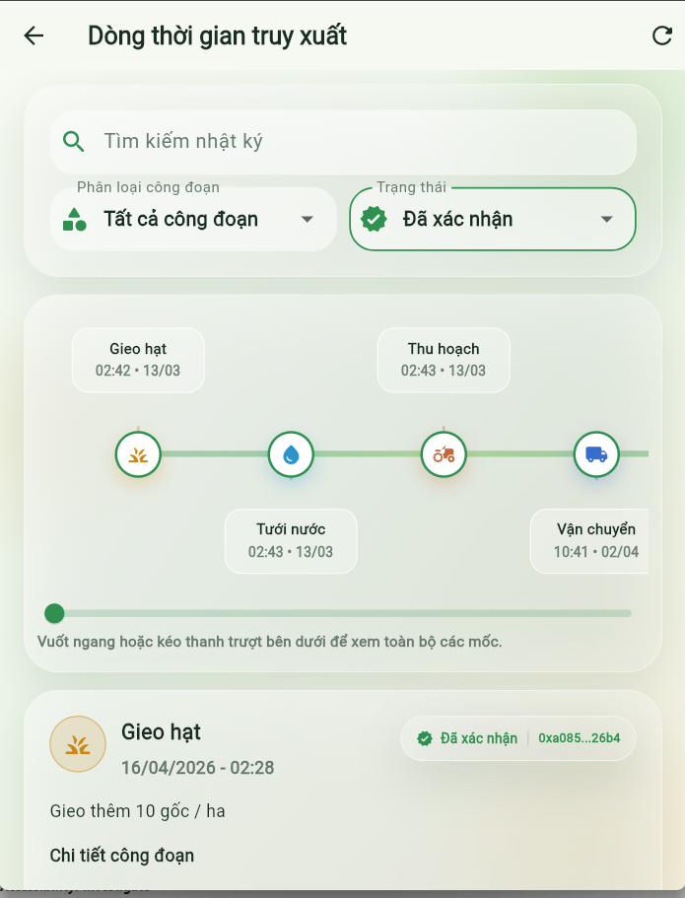
Hình 3: Timeline vòng đời sản phẩm hiển thị các sự kiện canh tác.

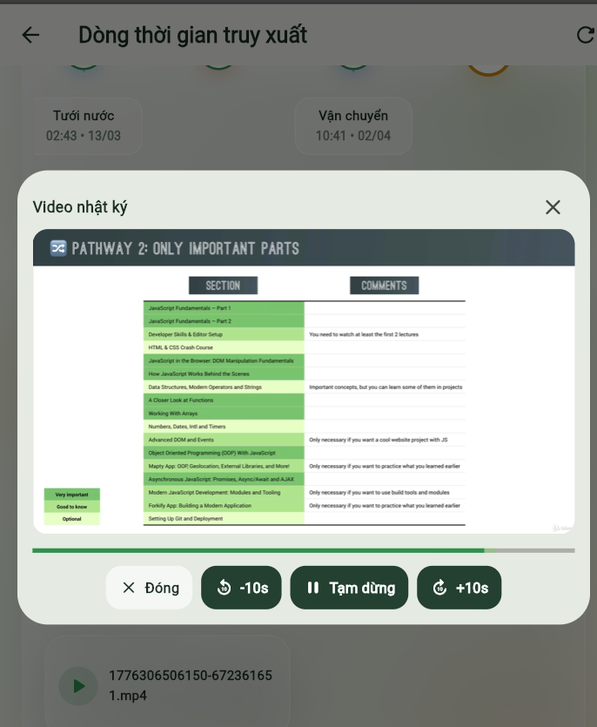
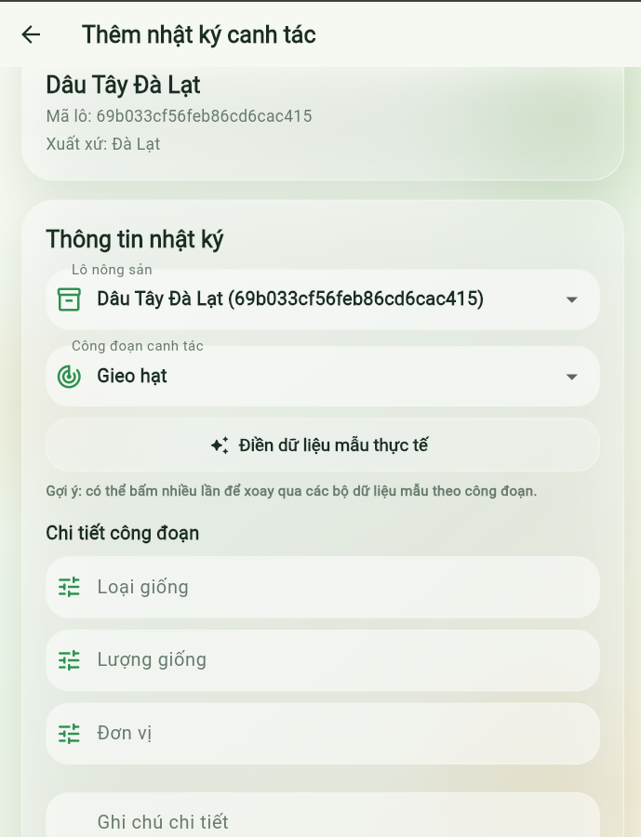
Hình 4: Màn hình thêm nhật kí canh tác trong app.

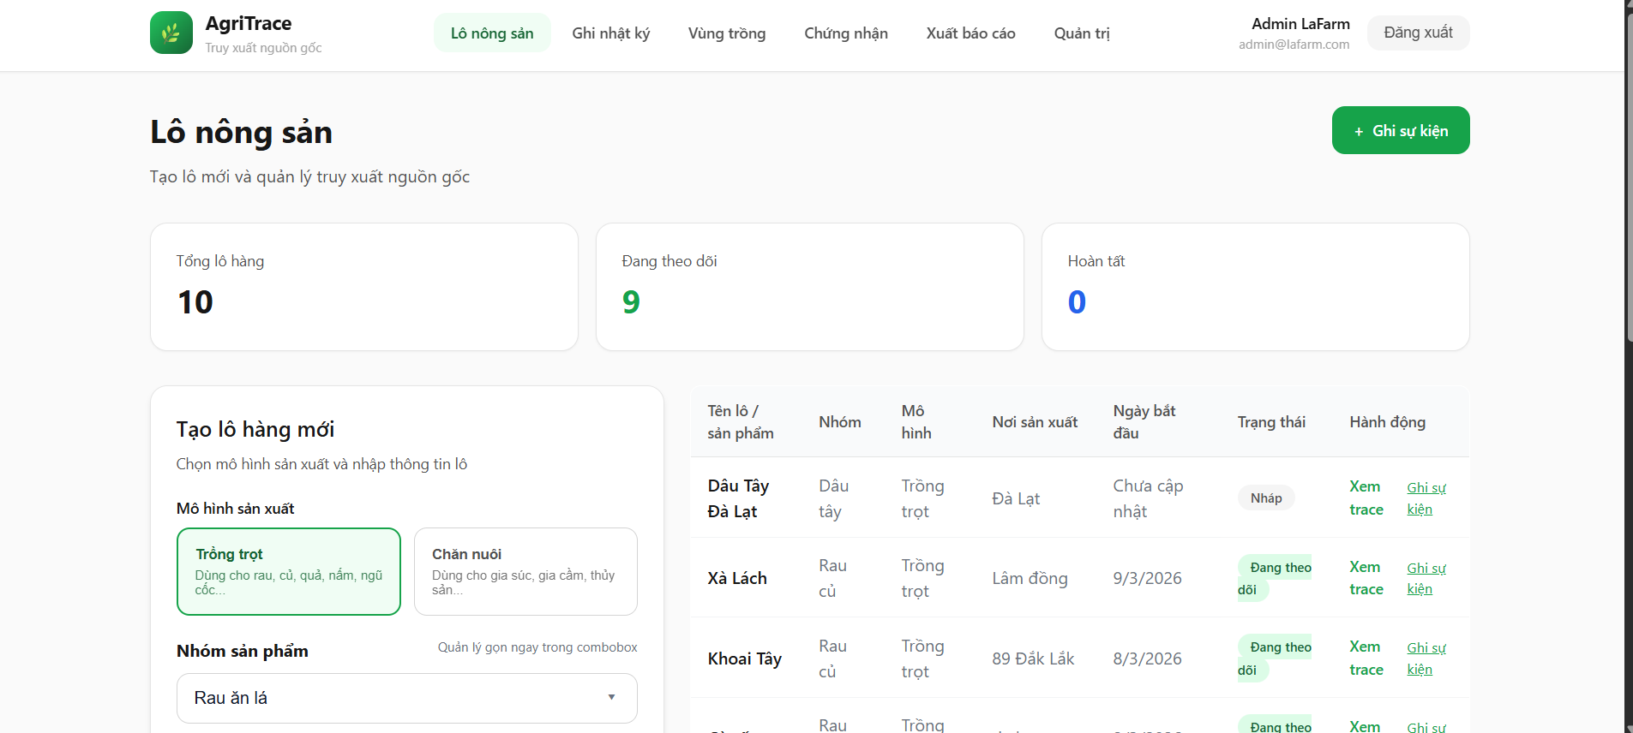
Hình 5: Trang dashboard quản trị trên web.
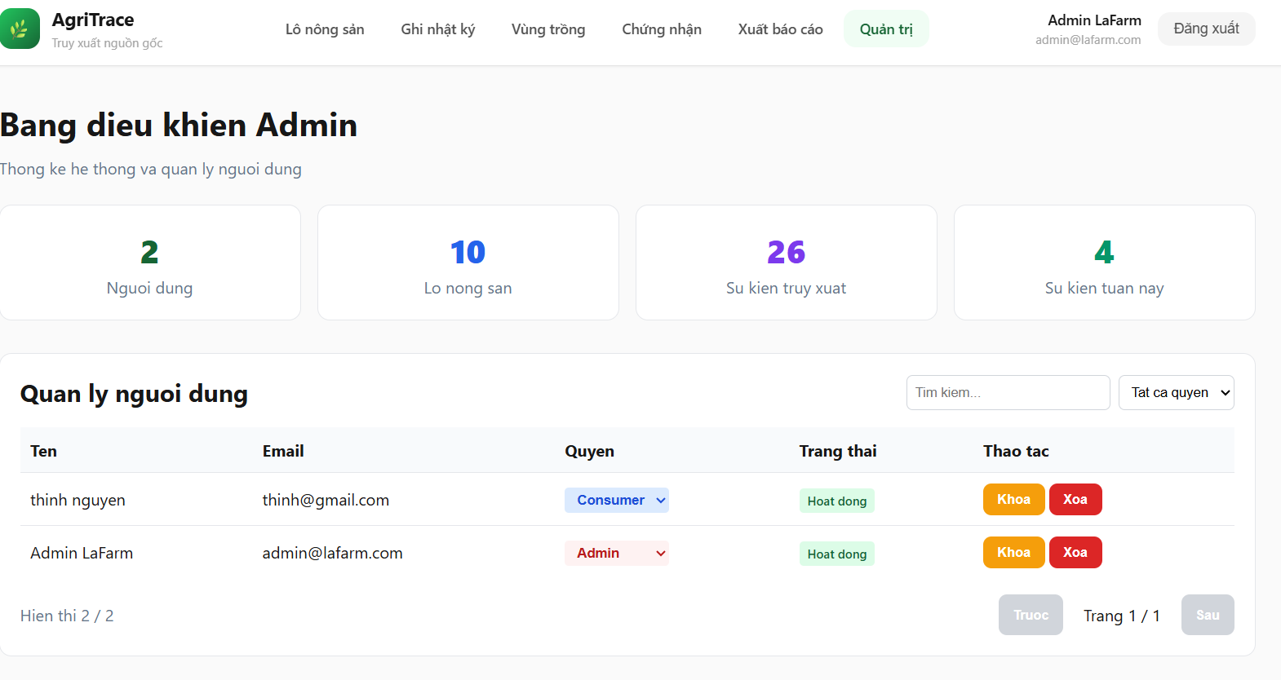
Hình 6: Trang quản lý sản phẩm và xuất báo cáo.

kết quả thử nghiệm
A. Bộ dữ liệu thử nghiệm
Thuộc tính | Giá trị
Số lượng sản phẩm | 500
Số lượng sự kiện truy xuất | 5000
Số sự kiện mỗi sản phẩm | 10
Định dạng lưu | JSON

B. Kết quả thử nghiệm hệ thống
Chỉ số | Giá trị
Sản phẩm thử nghiệm | 500
Sự kiện truy xuất thử nghiệm | 5000
Tổng request ghi | 5500
Tạo sản phẩm thành công | 500/500
Tạo sự kiện thành công | 5000/5000
Tổng số lỗi | 0
Throughput ghi toàn hệ thống | 1.823 req/s
Tổng thời gian thử nghiệm | 3,057,757.723 ms

Phép đo | Trung bình (ms) | P95 (ms) | P99 (ms)
Tạo sản phẩm | 422.719 | 449.473 | 510.757
Tạo sự kiện truy xuất | 561.026 | 618.242 | 850.941
Đọc thông tin sản phẩm | 221.241 | 252.080 | 273.336
Đọc full trace | 465.754 | 567.193 | 752.625
Verify sự kiện | 121.119 | 143.329 | 159.766

- 5000/5000 sự kiện có trạng thái confirmed trên blockchain
- 50/50 mẫu full trace khớp
- 50/50 mẫu verify trả về đúng
- 0 trường hợp verify sai

C. Kết quả benchmark blockchain
Chỉ số | Giá trị
Tổng giao dịch ghi | 5500
Giao dịch thành công | 5500/5500
Giao dịch thất bại | 0
Tổng thời gian benchmark | 19,819.066 ms
Throughput blockchain | 277.511 tx/s
Tổng gas used | 423,453,372
Tổng phí native token | 0.423453375387626976

Loại giao dịch | Số lần | Latency TB (ms) | P95 (ms) | Gas TB
createBatch | 500 | 3.090 | 4.393 | 46,875
addAction | 5000 | 3.404 | 4.843 | 80,003

D. Kết quả unit test smart contract
Nhóm kiểm thử | Kết quả
createBatch | Đạt
addAction | Đạt
getHistory | Đạt
verifyAction | Đạt
Tổng số test case | 11
Test pass | 11/11

KẾT LUẬN
Chúng tôi đã xây dựng thành công hệ thống truy xuất nguồn gốc nông sản tích hợp Flutter, React, Node.js, MongoDB và smart contract Solidity trên nền tảng blockchain tương thích EVM. Hệ thống áp dụng mô hình lưu trữ lai, trong đó dữ liệu chi tiết được lưu trong MongoDB để phục vụ truy vấn và hiển thị, còn dataHash của dữ liệu cốt lõi được ghi lên blockchain nhằm đảm bảo tính bất biến và khả năng xác minh. Kết quả thực nghiệm trên môi trường local Hardhat cho thấy hệ thống tạo thành công 500/500 sản phẩm, 5000/5000 sự kiện truy xuất, với toàn bộ 5000 sự kiện có trạng thái confirmed trên blockchain. Throughput ghi toàn hệ thống đạt 1.823 req/s; thời gian đọc sản phẩm trung bình đạt 221.241 ms, đọc full trace đạt 465.754 ms và verify sự kiện đạt 121.119 ms. Đồng thời, 50/50 mẫu kiểm tra full trace khớp dữ liệu mong đợi và 50/50 mẫu verify trả về đúng, cho thấy hệ thống đảm bảo tốt tính toàn vẹn và khả năng kiểm chứng dữ liệu. Hệ thống hiện hỗ trợ quản lý vòng đời nông sản từ gieo trồng, chăm sóc, thu hoạch đến đóng gói và vận chuyển, phù hợp cho các kịch bản sử dụng của nông dân, quản lý và người tiêu dùng trong phạm vi thử nghiệm học thuật.
Hướng phát triển tiếp theo:
- Theo dõi bằng camera trực tiếp: Tích hợp camera quan sát tại ruộng, vườn hoặc nhà xưởng để người tiêu dùng có thể xem trực tiếp quá trình chăm sóc cây trồng, thu hoạch hay đóng gói qua điện thoại, tăng độ tin cậy và trải nghiệm thực tế.
- Lưu trữ hình ảnh phi tập trung bằng IPFS để không phụ thuộc vào máy chủ trung tâm.
- Tối ưu hiệu năng truy vấn khi số lượng sự kiện lên đến hàng triệu bản ghi.
- Kết nối với các nền tảng đào tạo nông nghiệp để hướng dẫn nông dân quy trình canh tác an toàn.
- Hỗ trợ thêm các blockchain khác như BNB Smart Chain, Polygon để giảm chi phí và tăng tốc độ giao dịch.
- Phát triển hệ thống cảnh báo tự động bằng trí tuệ nhân tạo (AI) để phát hiện bất thường như thời gian vận chuyển quá lâu hoặc thiếu chứng nhận.

TÀI LIỆU THAM KHẢO
[1]L. Q. Thắng, "NCKH sinh viên 2020- Xây dựng ứng dụng truy xuất nguồn gốc nông sản dựa trên công nghệ blockchain.," 2020. [Online]. Available:https://cntt.dlu.edu.vn/nckh-sinh-vien-2020-xay-dung-ung-dung-truy-xuat-nguon-goc-nong-san-dua-tren-cong-nghe-blockchain/.
[2]X. Yang, M. Li, H. Yu, M. Wang, D. Xu,and C. Sun, “A Trusted Blockchain-Based Traceability System for Fruit and Vegetable Agricultural Products” IEEE Access, pp. 36282-36293, 2021.
[3]ỨNG DỤNG CÔNG NGHỆ GREEN BLOCKCHAIN VÀ THUẬT TOÁN ALGORAND TRUY XUẤT NGUỒN GỐC SẢN PHẨM NÔNG SẢN: TRƯỜNG HỢP ỨNG DỤNG TRONG CHUỖI CUNG ỨNG CÀ PHÊ VIỆT NAM. Available: https://jmst.vimaru.edu.vn/index.php/jmst/article/view/593/547

